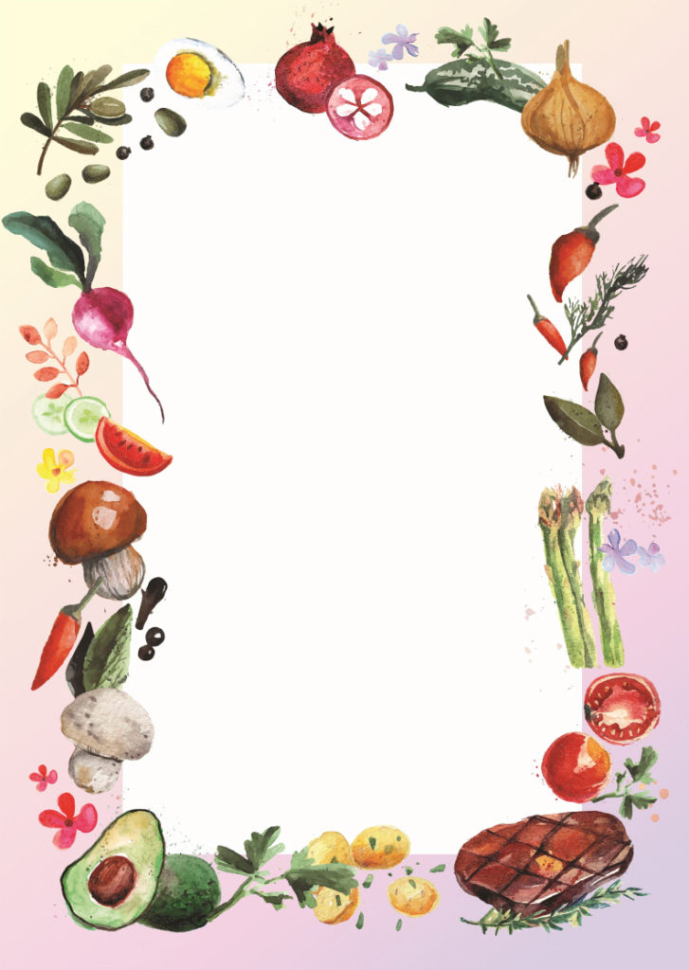

Муниципальное бюджетное дошкольное общеобразовательное
учреждение №109 «Детский сад комбинированного вида»

Подборка консультаций для родителей «Вкусно и полезно»
«Овощи и фрукты – полезные продукты»
«Кисломолочные продукты в питании
детей дошкольного возраста»
«Полезна ли рыба для ребенка?»

Составители:
Коробова Ирина Александровна
Жукова Ирина Анатольевна

Кемерово, 2019

Здоровое питание наших детей

Правильное питание – залог здоровья, знает каждый из нас. Однако, к сожалению, мало кто может утвердительно ответить на вопросы: «Правильно ли вы питаетесь?», «Правильно ли вы кормите своего ребёнка?», «Какой малыш добровольно откажется от шоколадки и чипсов в пользу овсяной каши?», «Как заинтересовать детей вопросами правильного питания?», «Как научить любить тушёные овощи, молочные блюда и кисель?», «Как приготовить различные полезные блюда и напитки?».
Проблема, с которой часто сталкиваются педагоги детских садов, - это несоблюдение режима питания детей дома. Зачастую дети на завтрак приходят с опозданием, перекусив чем-нибудь дома, либо приходят в группу с конфеткой или пряником в руках. Вечером, забирая детей из детского сада, родители балуют их сладостями, забывая о том, что дома ждёт ужин. На основании этого можно сделать вывод, что работу по воспитанию культуры питания детей надо начинать с взрослых.
Что ребенку есть, в каком виде и в каких условиях мы решаем сами и незаметно, потихонечку, из года в год приучаем организм наших малышей к добавкам, красителям, наполнителям, всяким «Е, Е, Е». И даже не задумываемся, что они обозначают, и какие последствия несут.
Все реже увидишь маму, купившую кефир, ряженку для своего ребенка – зачем, когда есть йогурт, фругурт, и т.д. И тем более мам, которые сварили бы компот из сухофруктов – зачем, когда есть соки, фанты и кока – колы.
А когда приходит ребенок в детский сад, начинаются проблемы – я такой компот не пью, такую рыбу не ем, котлеты не люблю. А сосиску я буду!
А детские сады, в свою очередь, хотят обеспечить ребенка полноценным питанием – натуральным, правильным. Поэтому в рационе у детей есть и творог, и рыба, и мясо, и капуста, и печень, и просто кефир с ряженкой. Подавая детям блюда на стол, мы стараемся рассказать о пользе этого продукта. Получаемое ребенком питание должно не только покрывать расходуемую энергию, но и обеспечить материал, необходимый для роста и развития организма. Пища, которую употребляет ребенок, должна быть:
- Полезной
- Разнообразной
- Вкусной
Для растущего детского организма вреден, как недокорм, так и перекорм. Жалобы на плохой аппетит не столь редки. И перепуганные родители делают все, чтобы ребенок поел. Но ребенок – существо социальное. Потребности и интересы всегда связаны с взрослыми. Образец отношения к приему пищи, вкусовым предпочтениям, которые дает семья, обладают огромной силой. Иначе говоря, если в семье никто не ест и не готовит гороховый суп, как ребенок поймет, что это вкусно.
Для ребенка наиболее близким человеком, образцом для подражания всегда выступает мать, на втором месте – отец. Поэтому влияния матери и отца на воспитание вкусовых ощущений, вкусовых привычек, как в сторону позитива (полезные продукты), так и негатива (вредные продукты, вредные пристрастия), намного превосходит влияние других взрослых – бабушек, дедушек, воспитателей.
- «Моя мама сказала, что свекла очень полезна»;
- «Мой папа сказал, что каша это гадость».
Мнения родных для них дорого, ведь так сказал папа. Малыши впечатлительны, доверчивы и внушаемы. Поэтому, если взрослые члены семьи допускают при ребенке частые разговоры о том, что:
- «Да он же у меня не ест молочное»;
- «Он у меня такой разборчивый в еде»;
- «Он лук крупный в борще не ест, я его на мясорубке мелю» и т.д.
Родители сами подают пример излишней разборчивости в пище – это крайне влияет на аппетит ребенка.
Распространенная ошибка заключается в том, что родители слишком легко соглашаются с нежеланием ребенка принимать то или иное блюдо: «Я не хочу, не люблю, не буду, не вкусно». Или наоборот легко соглашаются с желаниями ребенка принимать большое количество пищи, уступая его капризам: «Я хочу еще булочки, я еще хочу конфет, чипсов и т.д.»
Естественно, полезный, да еще и новый продукт или блюдо, вводимый в рацион ребенка, может вызвать определенную негативную реакцию.
Но если вы проявите должный такт и терпение, возьмете за правило убеждать ребенка, объясняя необходимость, полезность продуктов питания, то проблемы будут решены.
Многие родители жалуются на плохой аппетит. Но, если ребенок, к примеру, на завтрак получил достаточно калорийную пищу, в этом случае время обеда придется перенести на позднее время. Не забывайте о том, что у ребенка свои порциональные нормы блюд. Давайте ребенку только такое количество пищи, которое он охотно и без ущерба для здоровья съест. Вполне здоровый ребенок отличается обычно хорошим аппетитом и съедает столько, сколько нужно для его возраста.
Крайне отрицательно влияют на аппетит, на приятное вкушение пищи бесконечные одергивания, типа «не чавкай, не кроши, как ты держишь вилку, у тебя не руки, а крюки». Милые родители, а у вас, возник бы аппетит, есть в таких условиях?
На аппетит влияет и самостоятельность, культура еды. Чем увереннее и легче ребенок владеет ложкой, вилкой, ножом, тем меньше затруднений у него вызывает еда. От взрослого требуется терпение, уважение к ребенку. Ловкость, аккуратность приходится не сразу.
Но если вы приучите ребенка к красивой сервировке стола, удобной посуде, сменяемой после каждого блюда, пользованием салфеткой, то вы решите проблему культуры поведения за столом.

Организация питания в ДОУ должна сочетаться с правильным питанием ребёнка в семье

Нужно стремиться к тому, чтобы питание вне ДОУ дополняло рацион, получаемый в организованном коллективе.
Очень важно чтобы утром, до отправления ребёнка в детский сад, его не кормили, т.к. это нарушает режим питания, приводит к снижению аппетита и ребёнок плохо завтракает в группе.
Переход ребёнка от домашнего воспитания к воспитанию в детском коллективе почти всегда сопровождается определёнными психологическими трудностями. Именно в это время у детей снижается аппетит, нарушается сон, снижается общая сопротивляемость к заболеваниям. Правильная организация питания в это время имеет большое значение и помогает ребёнку скорее адаптироваться в коллективе.
Перед поступлением ребёнка в детский сад родителям рекомендуется приблизить режим питания и состав рациона к условиям детского коллектива, приучить его к тем блюдам, которые чаще дают в ДОУ, особенно если дома он их не получал.
Впервые дни пребывания в коллективе нельзя менять привычки в питании. Если ребёнок не умеет или не хочет, есть самостоятельно, то первое время его кормят. Если ребёнок отказывается от пищи ни в коем случае нельзя кормить его насильно.
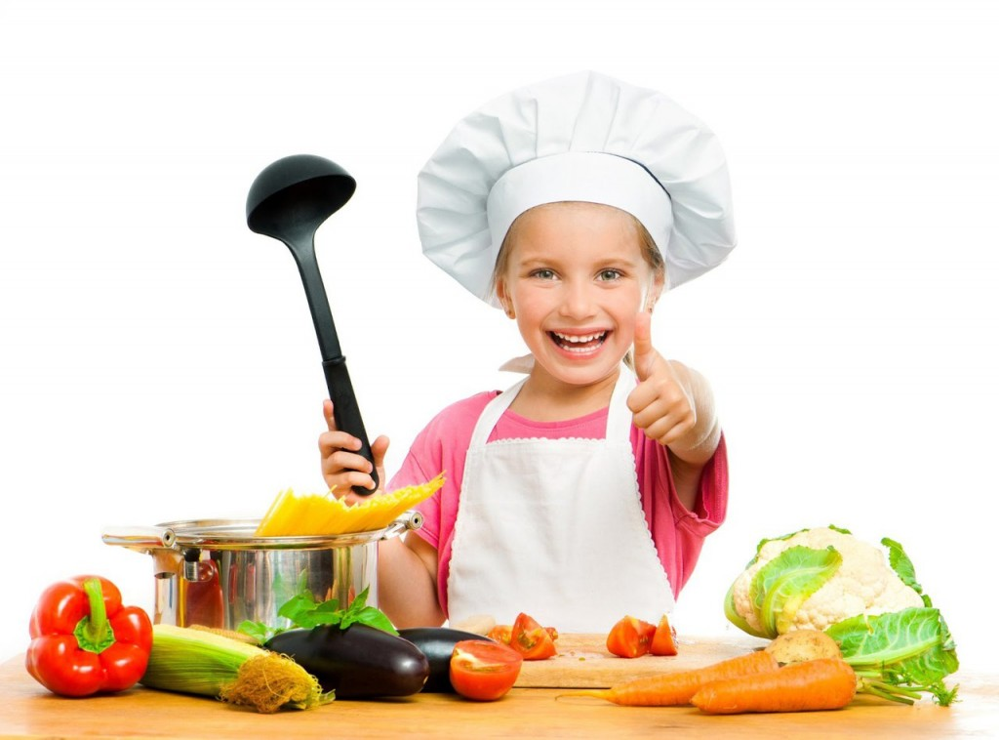
Нередко дети поступают в дошкольное учреждения в осенний период, когда наиболее высок риск распространения ОРЗ. Для профилактики ОРЗ проводится дополнительная витаминизация рациона питания детей. Используется широкий ассортимент имеющихся витаминизированных пищевых продуктов и напитков.

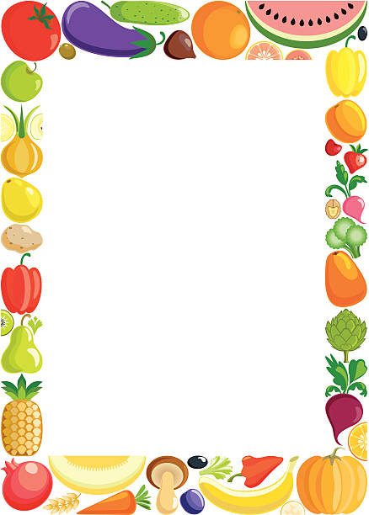
ОВОЩИ И ФРУКТЫ – ПОЛЕЗНЫЕ ПРОДУКТЫ

Заботясь о здоровье ребенка, нельзя забывать о пользе овощей и фруктов, ведь все они богаты витаминами и минералами, необходимыми для нормального развития организма ребенка

Остановимся на самых известных:

Яблоки – прекрасный источник витаминов и микроэлементов. Употребление яблок стабилизирует деятельность кишечника, избавляет от запоров.

Груша содержит органические кислоты, регулирующие процесс работы желудочно-кишечного тракта, повышает аппетит, а клетчатка, входящая в ее состав, способствует росу полезных бактерий в кишечнике.

Банан богат калием, полезным для работы сердечно - сосудистой системы, поднимает настроение.

Абрикос содержит железо и витамины, стабилизирует работу кишечника.

Виноград помогает при упадке сил, малокровии, расстройствах нервной системы, нарушениях обмена веществ (диатез).

Цветная капуста содержит калий, фосфор, железо, магний, йод.

Брокколи по содержанию витамина «С» и каротина опережает цветную капусту. Рекомендуется при анемии, приятна на вкус и легче усваивается детским организмом.

Морковь улучшает свертываемость крови, зрение, повышает иммунитет.

Кабачки полезны для больных, идущих на поправку, ослабленных людей и очень хорошо подходят для детского питания.

Картофель укрепляет сердечно - сосудистую систему, избавляет от проблем с пищеварением.

Все родители стремятся к тому, чтобы их дети выросли здоровыми. И одним из главных залогов здоровья, является полноценное, сбалансированное питание.
Овощи и фрукты – важная составляющая правильного рациона, вот только самим детям это бывает сложно понять, ведь они первую очередь ориентируются на вкус и свои ощущения.
Если ваш ребенок не любит овощи и фрукты или ест их по принуждению, то прочтите следующие рекомендации. Они помогут сделать так, чтобы ребенок привык к нелюбимым ранее продуктам.

Правильно выбирайте овощи и фрукты для детей

- Покупайте «сезонные» овощи и фрукты. Местные овощи и фрукты, созревшие в «свое время», содержат меньше нитратов, да и на вкус гораздо лучше;
- Если есть возможность, покупайте овощи и фрукты местных хозяйств, особенно сезонные и быстропортящиеся: клубнику, малину, чернику (и другие ягоды), сливы, персики, яблоки;
- Если у вас в городе бывают «рынки выходного дня», на которых сельхозпроизводители привозят свою продукцию, то покупайте овощи и фрукты для детей там.

Сделайте фрукты и овощи вкуснее

Да, это уловка, но она вполне безобидная. А результат оправдает все ожидания.

Вкусные ароматы

Попробуйте обмакнуть фрукты небольшим количеством смеси лимонного сока и мёда с корицей или сахаром. Для овощей в качестве естественного усилителя вкуса используйте раствор с щепоткой морской соли, измельченные сухие травы, поджаренный кунжут.

Обмакните, так вкуснее!

Сделает сладкую смесь: в четверть стакана обычного йогурта добавьте столовую ложку меда и щепотку корицы. Пусть ребенок обмакивает кусочки фруктов в йогурт перед тем, как отправить в рот.

Используйте чеснок

Как ни удивительно, но дети любят острый аромат чеснока. Попробуйте на скорую руку приготовить такой соус:
Нарубите зубчик свежего чеснока, смешайте его с 1\2 стакана не сладкого йогурта (сметаны, легкого майонеза). Добавить 2 столовые ложки нарезанного свежего зеленого лук и по четверти чайной ложки соли и перца. Все хорошенько перемешайте. Этот вкусный соус используйте со свежими овощами.

Запекайте овощи в духовке

Нарежьте овощи крупными дольками, разложите на протвине и посыпьте сыром и запекайте в духовке. Когда ломтики станут хрустящими и приобретут золотистый цвет – можно доставать, все готово.

Сделайте так, чтобы фрукты и овощи всегда были доступны ребенку

- Маленькие размеры, для маленьких ручек

Нарежьте морковь брусочками, огурцы кружками, купите помидоры Черри. Такие заготовки сложите в пластмассовый контейнер и поставьте в холодильник, чтобы они были доступны для детей в любое время. Фрукты тоже держите «наготове» - помойте и порежьте дольками яблоки, груши, выложите в вазу для фруктов сливы, мандарины и т.д. (в зависимости от сезона).

- Виноградное изобилие

Помойте крупный виноград (красный, зеленый, фиолетовый), разделите гроздь на ягоды, в каждую ягоду воткните зубочистку. Забавные канапе обязательно придутся по вкусу вашему малышу.
- Интересные формы нарезки

Используйте ножи специальной формы для нарезки на кусочки дыни, ананаса, огурца и т.д. Такая «подача» может заинтересовать ребенка и заставить съесть пару – тройку ломтиков.

Подведем итог

Фрукты и овощи для детей очень полезны. Не сдавайтесь, в своих стремлениях, приучить ребенка их есть. Как правило, новый вкус может, не понравится с первого раза. Предлагайте детям новые и новые фрукты и овощи, комбинируйте их, сочетайте с другими вкусами, приправляйте самодельными соусами.
И помните, что если вам какие-то из фруктов и овощей не нравятся, то это не значит, что они не понравятся и ребенку.

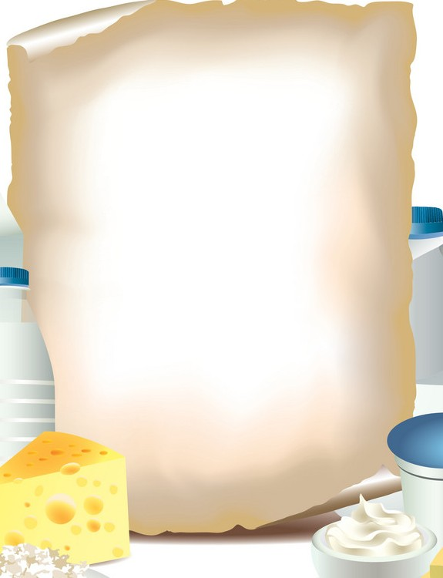
Кисломолочные продукты в питании детей дошкольного возраста

Кисломолочные продукты имеют высокую пищевую ценность. Они служат важными источниками белка, витамина В2, кальция, способны подавлять рост патогенной микрофлоры кишечника
Рекомендуемые нормы ежедневного потребления кисломолочных продуктов:
- для детей 4-7 лет 150 г/сутки,
- для детей 1,5-3 лет -135 г/сутки
Готовят их путем сквашивания молока и (или) молочных продуктов и (или) их смесей с использованием заквасочных микроорганизмов, что приводит к снижению рН, коагуляции белка и формированию соответствующего вкуса продукта.
Основное преимущество кисломолочных продуктов - более высокая усвояемость молочного белка и несколько сниженный уровень лактозы, связанный с ее частичным расщеплением под влиянием ферментов молочнокислых микроорганизмов в процессе брожения. Лучшая переносимость детьми с лактазной недостаточностью кисломолочных продуктов (по сравнению с цельным молоком) обусловлена не только сниженным уровнем лактозы, но и сохранением в ряде продуктов высокой лактазной активности, принадлежащей кисломолочным бактериям.
Кисломолочные продукты могут быть полезны для питания детей с пищевой аллергией на цельное коровье молоко. Разнообразные физиологические эффекты кисломолочных продуктов определяются накоплением молочной кислоты, выработкой кисломолочными бактериями антибактериальных факторов, конкурентными взаимоотношениями с патогенной и условно-патогенной флорой кишечника, позитивным влиянием на иммунную систему.

Назовем основные физиологические эффекты кисломолочных продуктов:

1.Антиинфекционное действие и нормализация микробиоценоза кишечника:

- стимуляция иммунного ответа;
- синтез антибактериальных веществ-антибиотиков;
- бактерицидное действие молочной кислоты.

2. Нормализация моторики кишечника.

3.Обеспечение усвоения лактозы при лактазной недостаточности:

- снижение уровня лактозы за счет ее сбраживания;
- лактазная активность.

4. Повышение усвояемости белков.

5. Снижение аллергенности:

- частичное расщепление белков, в т. ч. антигенов;
- термическая инактивация части антигенов.

6. Антиканцерогенное действие:

- снижение активности ферментов, участвующих в образовании желчных кислот;
- снижение активности кишечных микроорганизмов, участвующих в транс формации проканцерогенов в канцерогены.

Полезные свойства йогуртов

Широкое распространение в питании детей получили различные виды йогуртов, относящиеся к жидким кисломолочным продуктам. Их создание связанно с именем великого русского ученого И.И. Мечникова. В начале XX в. ученый выдвинул идею об использовании полезных для человека живых микроорганизмов для восстановления нормального функционирования желудочно-кишечного тракта и предложил закваску, приготовленную с использованием болгарской палочки для получения, так называемой Мечниковской простокваши. Дальнейшее совершенствование этого продукта и привело к появлению йогуртов.
Йогурт - кисломолочный продукт, с добавлением или без добавления пищевкусовых продуктов, ароматизаторов и пищевых добавок.
Вырабатывается из обезжиренного или нормализованного по жиру и сухим веществам молока или молочных продуктов, подвергнутых тепловой обработке, путем сквашивания их смесью чистых культур Streptococcus thermophilus и Lactobacillus bulgaricus, концентрация которых в живом состоянии в готовом продукте на конец годности должна составлять не менее чем 107 КОЕ в 1 г продукта.
Продукт, который после процесса сквашивания подвергается термической обработке, не может называться йогуртом, поскольку в нем отсутствует живая йогуртная культура. Такие продукты называют йогуртерами, фругуртерами, йогуртными продуктами и др.
Йогурты обладают высокой пищевой ценностью. Они служат важным источником молочного белка, кальция, витамина В2. При этом, хотя в термически обработанных йогуртах отсутствуют живые микробные культуры, их ценность как источников указанных нутриентов в питании детей сходна с ценностью йогуртов.

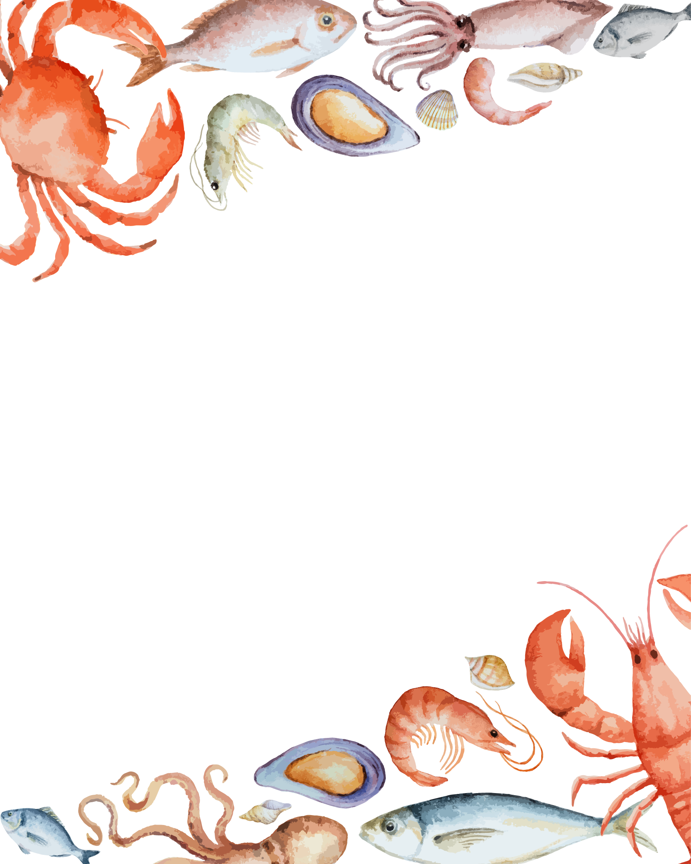

Полезна ли рыба для ребенка?
Рыба – безусловно, важный продукт, содержащий полезные жиры, белок в легко усваиваемой форме, а также – ценные витамины и минералы. Однако маленьким детям до определенного возраста не рекомендуют вводить в рацион рыбу. Может ли рыба навредить здоровью малыша? И с какого возраста можно без опасения угощать ребенка рыбными блюдами?

О пользе рыбы для детей

Рыба содержит множество полезных веществ, важных для здоровья и развития ребенка. Вот неполный список ценных компонентов, содержащихся в большинстве сортов рыбы:

Белок является «строительным материалом» для клеток организма и особенно важен для детей в период активного роста. В рыбе содержится около 20 % белка – примерно столько же, сколько в нежирном мясе – но этот белок усваивается гораздо лучше. Соединительная ткань рыбы по большей части состоит из коллагенов, которые легко переходят в растворимую форму (желатин). Поэтому рыба при тепловой обработке так быстро становится рыхлой, мягкой, «разваривается». Окончательно волокна соединительной ткани распадаются уже в пищеварительной системе, где усваиваются на 93-99%;

Рыбий жир особенно ценен содержанием Омега-3 полиненасыщенных жирных кислот, которые не могут быть синтезированы в организме человека. При этом ученые давно установили важную роль Омега-3 жирных кислот для нормального роста и развития детей. Недостаток этих элементов может привести к нарушению физического и интеллектуального развития ребенка, а также увеличивает риск заболеваний сердечнососудистой системы.

Минеральные вещества:

- Фосфор – обязательный элемент в структуре костной ткани. При недостатке фосфора прочность костей существенно снижается. Детям фосфор необходим для нормального роста и укрепления костей. Кроме того, фосфор играет крайне важную роль в обмене веществ, выступая в качестве энергоносителя и обеспечивая жизнедеятельность всех органов и тканей организма;
- Кальций – все мы знаем, что кальций является основополагающим минералом в структуре костной ткани человека. При недостатке кальция может замедляться рост ребенка, становятся хрупкими кости и зубы;
- Калий, магний, цинк, селен, железо, фтор, йод и другие минералы, содержащиеся в рыбе, также являются ценными компонентами полноценного питания ребенка.

Витамины:

- Витамин «D» необходим для всасывания кальция в кишечнике. Без этого витамина нарушается фосфорно-кальциевый обмен, замедляется отложение кальция в костной ткани. Недостаток витамина «D» может привести к такому неприятному заболеванию у детей, как рахит. К счастью, организм человека способен синтезировать витамин «D» самостоятельно, но только под воздействием солнечных лучей. Поэтому, если солнышка мало, или ребенок проводит на улице не очень много времени – необходимо вводить в рацион малыша продукты, богатые витамином «D»;
- Витамин «А» влияет на состояние кожи человека. При недостатке этого витамина у ребенка могут проявляться кожные заболевание – экземы, дерматиты, шелушение кожи. Также может ухудшаться зрение;
- Витамин «Е» – нормализует обмен веществ в организме, необходим для усвоения белков, жиров, углеводов и других витаминов, регулирует гормональный баланс, способствует формированию иммунитета, а также является природным антиоксидантом, защищая клетки организма от негативных внешних факторов;
- Витамины группы «В» – нужны для поддержания кроветворной функции организма и обмена веществ. Крайне важны для нормальной работы нервной системы, так как участвует в передаче нервных импульсов. Обеспечивают нормальную работу всех мышц организма, в том числе и сердечной мышцы.

Как приготовить рыбу детям?
Если рыба свежая, ее необходимо готовить сразу же, не откладывая на потом, не стоит длительно хранить ее в свежем виде. Так рыба может испортиться, в ней могут накопиться токсины и вредные микробы. В идеале – рыба должна быть живой. Если рыба была заморожена, ей необходимо дать оттаять, и правильнее это делать при комнатной температуре или в условиях холодильника.

Всегда возникает вопрос – что приготовить из рыбы ребенку?

Выбор блюда будет зависеть от возраста малыша. Чтобы рыба была полезной и вкусной для малыша, ее нужно правильно приготовить.
Нужно отделить у рыбы кости, отделив филе от кожицы, важно удалить все косточки, чтобы они не попали к малышу. Важно промыть рыбу, залить ее водой, чтобы воды было на два-три сантиметра выше. Также в воду добавляют специи – немного лаврового листа, приправ, доводят рыбу до кипения, а затем необходимо слить первичный концентрированный бульон. Важно его слить, так как он содержит все вредные вещества, концентрированные внутри тушки. Также в первичный бульон уходят все экстрактивные вещества, которые раздражают пищеварительный тракт.
Детям двух-трех лет можно готовить припусканием – то есть ее тушат в небольшом количестве воды, держа ее на слабом огне. Так готовится нежная рыба с кожей, небольшого размера – это судак, треска, камбала или окунь. Этот способ позволит проварить рыбу и сохранить в ней максимум полезных и питательных веществ и рыба не развалится на кусочки и не потеряет форму в блюде.
Жарить рыбу детям до трех-четырех лет не стоит, при жарке рыбы в ней сохраняются максимум полезных веществ, но в процессе рыба сильно поглощает жир, дает корочку. Это дает повышенную калорийность, приводит к раздражению пищеварительной трубки. Жареная рыба сложно усваивается пищеварением ребенка, что приводит к несварению желудка, особенно у малышей до трех лет и если сорта рыбы жирные
Можно приготовить ребенку рыбные котлеты или тефтели, пропустив их дважды через мясорубку, добавив к фаршу хлеба и соли со специями. Фарш тщательно перемешивают и формируют из него тефтели или котлеты. Их можно предварительно обжарить с небольшим количеством масла, затем их тушат в водичке или запекают до готовности в духовке. До готовности доводят котлеты в течение десяти минут.

